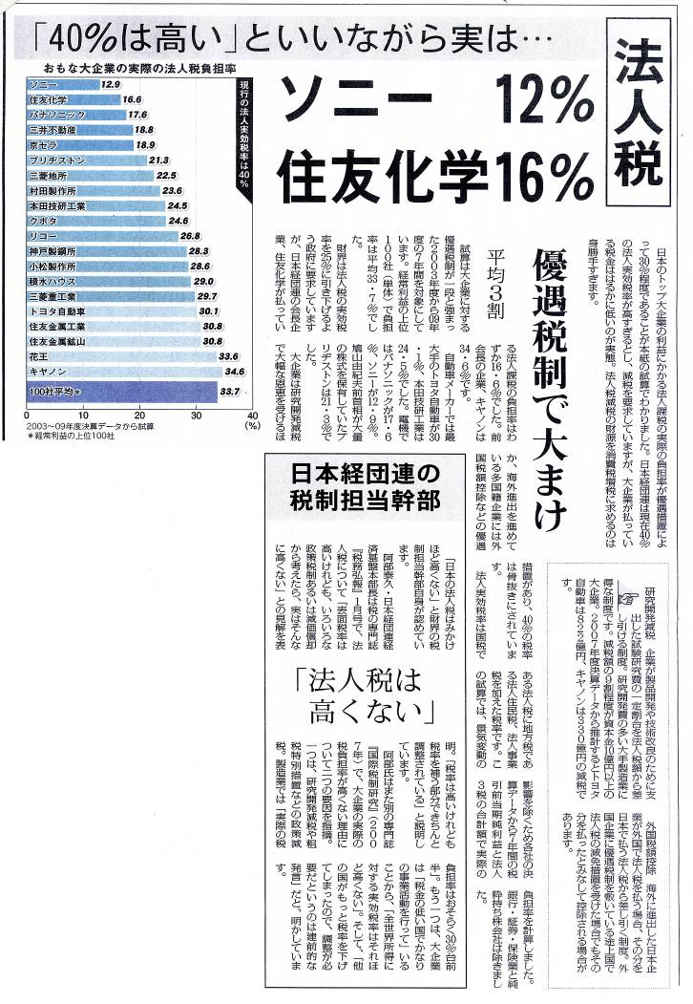
甲良民報
2010年６月27日 451号
発行責任：日本共産党甲良町支部
代表：西澤伸明 甲良町在士463
Tel.Fax38-4949
「消費税10％」の衝撃
菅首相は就任早々、消費税を10％に引き上げると「公約」。町民の中にも不安と怒りが広がっています。この庶民大増税は、民主党のマニフェストに明記している「法人税率引き下げ」とセットで進めるとしています。消費税増税分は法人税減税の穴埋めに使われ、社会保障の充実にも財政再建にもつながらないことは明らかです。「消費税は所得の低い人ほど重い税金。消費税引き上げに頼る必要なし。５兆円の軍事費を削り、大企業への優遇税制を改めよ」と訴えているのは日本共産党だけです。
第8回百条委員会のお知らせ
◆と き：7月５日（月）９：３０開会
◆ところ：甲良町役場2階会議室
去る23日、第7回委員会を開催。藤堂一彦委員長の提案で村田前議会事務局長への黙とうをささげた後、今後の審議内容を協議。参考人に入札事務担当職員2人を招致。証人として、濱野工務店代表者、元総務主監を喚問すると決定。次回は７月５，６日いずれかを委員長に一任し、後に上記の通り委員長から通知されました。

➡「しんぶん赤旗」６月24日号より

